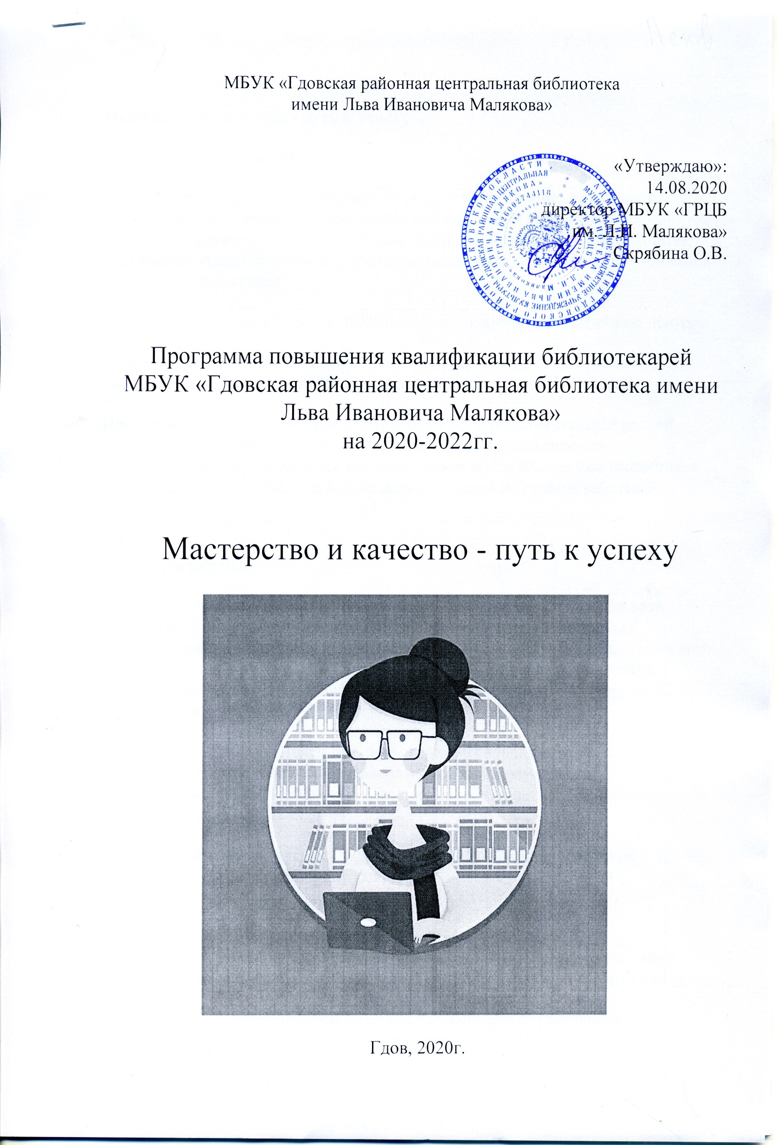



**Мастерство и качество - путь к успеху**

**Обоснование программы:**

На фоне стремительно развивающегося общества, постоянно возрастают требования к компетенции современных библиотечных работников. Сегодня мы должны не только хорошо знать основы своей профессии и фонды библиотек, но и владеть современными информационными технологиями, применяемыми в библиотечной практике.

На базе центральной районной библиотеки, являющейся методическим центром

библиотек района разработана программа непрерывного образования библиотечных работников «Мастерство и качество - путь к успеху».

Программа рассчитана на повышение квалификации библиотекарей разной степени профессиональной подготовки. Причем, под повышением квалификации подразумевается как расширение и углубление уже имеющихся знаний, так и получение, и освоение новых навыков и приемов работы.

**Цели Программы:**

- Повышение уровня профессионального мастерства библиотекарей МБУК «Гдовская районная центральная библиотека имени Льва Ивановича Малякова» как решающего фактора улучшения библиотечного обслуживания населения города и района, и упрочнение престижа библиотеки как информационного, образовательного и культурного центра.

- Обучение слушателей программы профессиональным знаниям и навыкам, отвечающим современным требованиям в работе муниципальных библиотек, освоение новой библиотечной терминологии; библиотечных стандартов.

- Изучение и овладение средствами автоматизации библиотечно-библиографических процессов;

**Задачи:**

- Обеспечение дифференцированного подхода к повышению квалификации библиотечных сотрудников в зависимости от их стажа работы и образования.

- Пополнение информационной базы для дальнейшего оперативного методического обеспечения всех сотрудников.

- Использование разнообразных и дополняющих друг друга инновационных форм и методов работы в повышения квалификации (семинары, круглые столы, деловые игры, тренинги)

- Создание условий для реализации интеллектуального и творческого потенциала работников в профессиональной библиотечной деятельности.

**Ожидаемые конечные результаты:**

Реализация данной программы позволит:

повысить уровень профессионализма библиотекарей, благодаря комплексу мероприятий с внедрением и использованием инновационных форм и методов обучения, непрерывного процесса повышения профессионализма и дифференцированного подхода в приобретении знаний,навыков и умений, внедрении инноватики.

Повышение престижа профессии библиотекаря.

**Ресурсное обеспечение программы**

Для успешной реализации программы, анализа эффективности мероприятий, исследований и мониторинга работает группа специалистов: директор МБУК «Гдовская районная центральная библиотека им. Л.И.Малякова», руководитель отделения информационно - библиографического обслуживания,формирования и использования книжного фонда, руководитель отделения по работе с детьми, методисты - специалисты МБУК «Гдовская районная центральная районная библиотека им. Л.И. Малякова»

Координация и контроль реализации Программы возложен на администрацию районной библиотеки.

**Информационные ресурсы:**

* связь с ГБУК «Псковская областная универсальная научная библиотека», Осп « Псковская областная библиотека для детей и юношества им. В. Каверина», Осп «Псковская областная специальная библиотека для незрячих и слабовидящих»
* тиражирование методических районных и областных изданий,

активизация рекламной деятельности

**Адресная направленность**

Библиотекари МБУК «Гдовская районная центральная библиотека имени Льва Ивановича Малякова»

**Разработчик программы:**

Руководитель отделения информационно - библиографического обслуживания, формирования и использования книжного фонда -

Г.В. Александрова

**Сроки реализации программы:** сентябрь 2020 – май 2022 года

|  |  |  |  |
| --- | --- | --- | --- |
| №  п/п | Содержание работы | Срок пров. | Ответственный |
| 1 | **Деловая игра** «Современный библиотекарь: консультант, собеседник, творец, аниматор!?» | сентябрь  2020г. | Скрябина О.В.  директор  Александрова Г.В.  рук. отделения |
| 2 | Работа библиотек в Год Памяти и Славы - к 75 - летию Победы в Великой Отечественной войне. **Районная краеведческая конференция** «В их памяти - мгновения войны» | октябрь | Александрова Г.В.  рук. отделения РБ  библиотекари сельских библиотек |
| 3 | **Семинар-презентация** «Выставочная деятельность библиотеки, или новые грани книжных выставок» | ноябрь | Александрова Г.В.  рук. отделения РБ  Крюкова Е.В. - библиограф |
| 4 | **Проблемный диалог** «Маленькая сельская библиотека: идеи, мастерство, творчество» | декабрь | Скрябина О.В.  директор  Александрова Г.В.  рук. отделения РБ  библиотекари филиалов |
| 5 | **Семинар** «Библиотека – 2021. Итоги работы библиотек МБУК «ГРЦБ им. Л.И. Малякова» и ориентиры на будущее» | январь  2021г. | Скрябина О.В.  директор  Александрова Г.В.  рук. отделения РБ  Клевцова Н.И. - рук. отделения по работе с детьми |

|  |  |  |  |
| --- | --- | --- | --- |
| 6 | **Семинар** «Библиотека-ресурс патриотического воспитания подрастающего поколения» | февраль | Александрова Г.В.  рук. отделения РБ  Клевцова Н.И.-рук. отделения по работе с детьми  Буркова П.М. -библиотекарь |
| 7 | «Природа родного края»: маленькие находки и большие открытия ( эколог**о —** краеведческая работа библиотек ) | март | Александрова Г.В.  рук. отделения РБ  библиотекари  филиалов |
| 8 | “Будущее, в котором жить”: формирование у детей и молодежи позитивного мировоззрения» | апрель | Клевцова Н.И.-рук. отделения по работе с детьми  Буркова П.М. -библиотекарь |
| 9 | **« «Экспедиция памяти»:** потенциал художественной литературы военной тематики в формировании исторической памяти у детей, подростков и молодежи | май | Александрова Г.В.  рук. отделения РБ  Клевцова Н.И.-рук. отделения по работе с детьми  Буркова П.М. -библиотекарь |
| 10 | Б «Продвижение книги и чтения через досуг и творчество» | сентябрь | Александрова Г.В.  рук. отделения РБ  Клевцова Н.И.-рук. отделения по работе с детьми  Буркова П.М. -библиотекарь |
| 11 | Альбом истории открыт: « Край в котором я живу». Районная краеведческая конференция. | октябрь | Александрова Г.В.  рук. отделения РБ  библиотекари  филиалов |
| 12 | Формы и методы работы библиотек по правовому просвещению населения. | ноябрь | Буркова П.М.-библиотекарь  Антонова Н.В. -  библиотекарь Центра правовой информации |
| 13 | «Планирование и отчетность: установка на успех» | декабрь | Скрябина О.В.  директор  Александрова Г.В.  рук. отделения РБ  Клевцова Н.И. - рук. отделения по работе с детьми |
| 14 | «Быть там, где читатель»: муниципальная библиотека в социальных сетях.  «Библиотека – территория знаний в условиях цифровизации» | январь  2022 | Александрова Г.В.  рук. отделения РБ  Буркова П.М.- библиотекарь  Крюкова Е.В.-  библиограф  Антонова Н.А.  библиотекарь Центра правовой информации |
| 15 | Коллективный разговор - диалог «Продвижение чтения: диапазон идей и практик». | февраль | Скрябина О.В.  директор  Александрова Г.В.  рук. отделения РБ  библиотекари филиалов  Клевцова Н.И. - рук. отделения по работе с детьми |
| 16 | «Природа родного края»: маленькие находки и большие открытия ( эколог**о —** краеведческая работа библиотек )-продолжение | март | Александрова Г.В.  рук. отделения РБ  библиотекари  филиалов |
| 17 | «Библиотека: новые возможности и новое качество». Работа с отдельными категориями пользователей». | апрель | Скрябина О.В.  директор  Александрова Г.В.  рук. отделения РБ  Исакова Б.Н.  библиотекарь  библиотекари филиалов |
| 18 | Коллективный разговор - диалог «Имидж библиотек и библиотекарей: как изменить стереотипы» | май | Скрябина О.В.  директор  Александрова Г.В.  рук. отделения РБ  Клевцова Н.И. - рук. отделения по работе с детьми |

**Приложение**

**Отдельные задания для деловых игр**

**Задание 1. «Основные этапы рекламной кампании»**

Время подготовки: 15 минут, время выступления: 5 минут. Команды должны сформулировать основные этапы своей рекламной кампании и основные ее элементы: определение и понимание целевой аудитории, формулирование основных целей и задач рекламы, выбор средств и каналов распространения рекламы, определение основных направлений расходов, привлечение партнеров. Также можно предложить рекламный слоган кампании.



**Рекламный библиотечный слоган /примеры\**

*Хочешь все знать? Нечего спать! Друга бери - в библиотеку иди!*

*Интернет - это водопад, библиотека - кран с водой. Что вы выбираете, чтобы утолить жажду?*

*«Каждой книге - ее читателя!»*

*«Библиотека место, где читать уместно»*

*«Мы служим книге,чтобы книга служила людям»*

*«Приходи почаще! Библиотечные книжки скучают и ждут тебя!»*

*«Библиотека - открытый мир идей»*

*«Библиотека - банк информации - всегда надежен»*

*«Библиотека наша - ты на селе всех краше»*

*«Приходите в Книжкин дом, вам уютно будет в нем!»*



**Задание 2.«Составление пресс- релиза»**

Раздаточный материал: ручки, бумага.

Время подготовки: 20 минут, время выступления: 5 минут.

Команды должны составить пресс -релизы выбранных мероприятий. Возможный вариант: составить пост- релиз, т.е. информацию об уже прошедшем мероприятии. Также можно попросить участников каждой команды индивидуально составить пресс- релизы, а затем проанализировать их. Подсказка: Пресс-рели́з – специальный бюллетень для прессы с важной, существенной информацией о приближающихся или текущих мероприятиях, событиях.

**Основные правила составления пресс -релиза:**

1.Заголовок пресс- релиза должен содержать не более 15 слов. После заголовка указать место и дату выпуска пресс-релиза.

2.Лидер-абзац (лид- абзац) должен включать самые важные новости не более чем в 40 словах или меньше и отвечать на вопросы: «Кто?», «Что?», «Где?», «Когда?», «Почему?».

3 Основной текст раскрывает детали новости – «Как?», «Какие перспективы это имеет?». Общее правило: один абзац – одна подробность.

4. Оптимальный размер каждого абзаца 3-4 строки.

5. Справочная информация о библиотеке (история, структура библиотеки) или о мероприятии, которому посвящен пресс- релиз.

6. Контактные лица. Имя, фамилия контактных лиц (контактного лица), телефон и адрес электронной почты. Полезные ссылки. Данный элемент используется при распространении пресс - релиза в Интернете.

*1****0 условий хорошего пресс - релиза***

1.Содержит новостную информацию

2.Броский заголовок, способный привлечь внимание

3.Не превышает одной страницы

4.Текст «не слепой», двойной интервал между строчками

5.Насыщен фактами и конкретной информацией

6.Привязан к конкретным датам

7.Написан хорошим стилем короткими фразами

8.Имеется контактная информация (телефон и фамилия)

9.Выпускные данные

10. Содержит фото и другие иллюстрации (когда уместно)

**Задание 3.**

Время подготовки: 10 минут, время выступления: 3 минуты. Сегодня практически все библиотеки имеют свое представительство в социальных сетях. Это очень эффективное средство общения с реальными и потенциальными читателями, поэтому библиотекари должны знать основные правила поведения в социальных сетях, уметь оперативно размещать информацию, соответствующую запросам пользователей.

**Для работы с детьми и молодежью наиболее актуальна работа библиотеки в социальной сети ВКонтакте. Каждая команда должна написать рекламный пост — приглашение на выбранное мероприятие**

